Till medlemmar
Inbjudan årsmöte 14 maj 2025

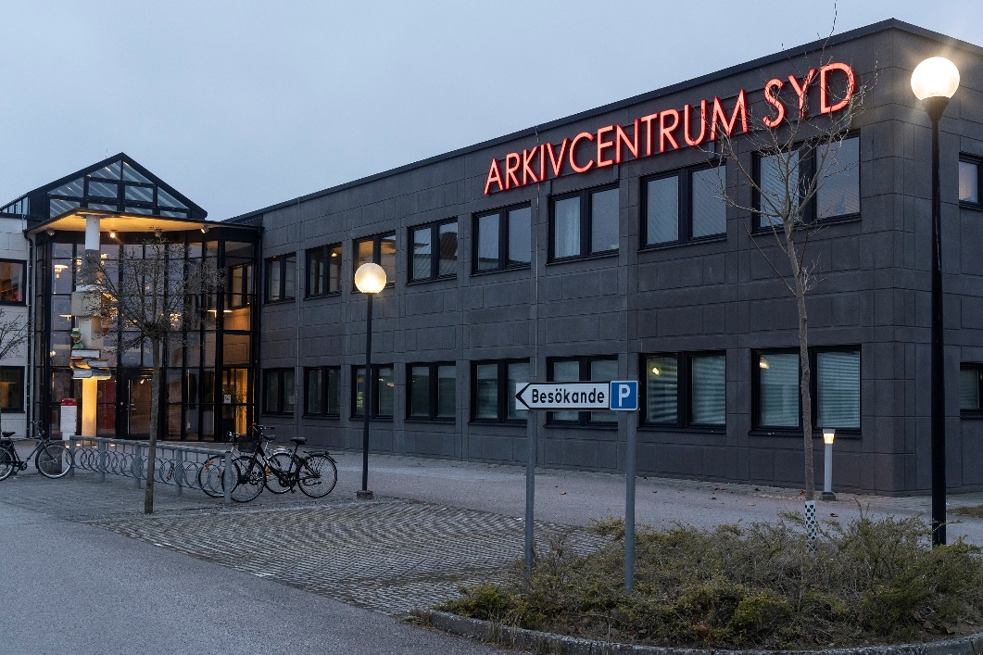
Foto: Riksarkivet

Plats: Arkivcentrum Syd, Porfyrvägen 20, i östra Lund
Tid: Onsdagen den 14 maj kl 18.00-20.00

Stadsbuss 5 från Lund C, hållplats Arkivcentrum Syd.

Välkommen till ett årsmöte med fokus på arkeologi, historia och arkiv. Mötet hålls i auditoriet på Arkivcentrum Lund i samarbete med Riksarkivet. Vi samlas för mingel och förfriskningar i foajén. Efter årsmötet följer två intressanta föredrag, först ut är arkivarien Maria Wallin som berättar om Arkivcentrum Syd och särskilt Riksarkivets arkivsamlingar. Mikael Henriksson, arkeolog och enhetsansvarig för kulturmiljövård på Blekinge museum, presenterar det nya bokverket Blekinges historia, som även kommer att finnas till försäljning. Passa på att få ett ex av den nya foldern Fornlämningar i Skåne, Halland och Blekinge med trettio intressanta utflyktsmål.

Varmt välkommen till årsmötet 2025!

Hälsningar
Pia Sander, ordförande

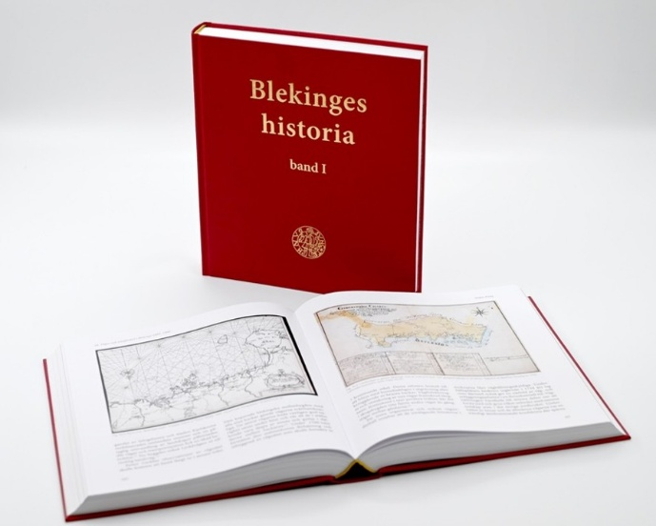
Foto: Blekinge museum

Program 14 maj

18.00-18.15 Mingel i foajén med förfriskningar, frukt, kaka och dryck.

18.15-18.45 Årsmöte och avtackningar.

18.45-19.45 Föredrag:
”Riksarkivet och Arkivcentrum Syd – från giraffskelett till myndighetsarkiv”. Maria Wallin, arkivarie, Riksarkivet

”11 000 år på 1 100 sidor – Bokverket Blekinges historia på 20 minuter.” Mikael Henriksson, arkeolog, Blekinge museum

20.00 Tack för ikväll.

